1.**V básničke zakrúžkuj písmeno p P zelenou farbou.**

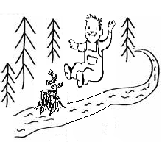Sedí Peťo pri potoku,

vidí plávať peň, kričí:

Peň sa, bystrá voda!

Peň sa voda, peň!

Potok sa však ledva vlečie,

hluchý ako peň,

netrápže sa, milý Peťko

netrápže sa preň.

**2. Pomenuj obrázok, ak sa začína na hlásku p P spoj obrázok s písmenom a obrázok vyfarbi.**

